**Индивидуальны задания по учебной практике**

**ПМ 01. «ПМ 01. Разработка модулей программного обеспечения для компьютерных систем»**

Решение задачи содержит:

1. Условие задачи.
2. Математическое (или описание решения) решение задачи.
3. Два текстовых примера.
4. Блок-схему алгоритма решения задачи.
5. Листинг программы.
6. Скриншот выполнения программы с тестовыми примерами (п.2).

**1. Условие задачи:** Найти значение арифметического выражения, запросив значения переменных у пользователя: $R= \sqrt{x}+\frac{π}{4}$

**2. Описание решения задачи:**

X, $π$– переменные

X – переменная запрашиваемая у пользователя

$π$– переменная запрашиваемая у пользователя

R – искомое значение

R $= \sqrt{x}+\frac{π}{4}$

**3. Два тестовых примера:**

|  |  |
| --- | --- |
| 1) X = 2; $π$ =1  R $= \sqrt{2}+\frac{1}{4}$ R = 1,5 | 1) X = 2;2) X = 1; $π$ =2  R $= \sqrt{1}+\frac{2}{4}$ R = 1,225 |

**4. Блок схема решения задачи:**

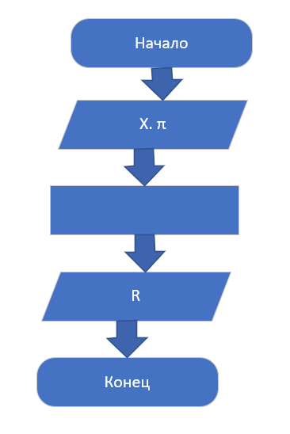

**5. Листинг программы:**

namespace v10n1

{

internal class Program

{

static void Main(string[] args)

{

Console.Write("Введите x: ");

double x = Convert.ToDouble(Console.ReadLine());

Console.Write("Введите p: ");

double p = Convert.ToDouble(Console.ReadLine());

double r = Math.Round(Math.Sqrt(x + (p / 4)), 3);

Console.WriteLine($"R = {r}");

}

}

}

1. **Скриншот выполнения программы с тестовыми примерами:**

